Муниципальное бюджетное дошкольное образовательное учреждение детский сада № 45 комбинированного вида

Консультация по тематической неделе

«День защитников отечества»

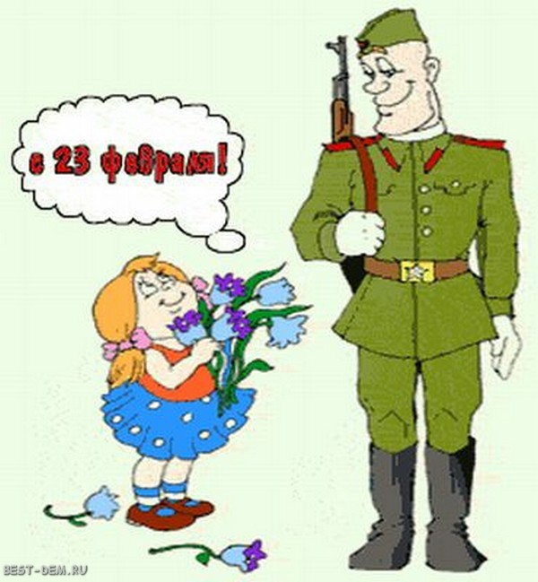

Воспитатель: Милецкая О.Н.

Email: mileoksana@yandex.ru

Уважаемые родители!
На этой неделе образовательный процесс в нашей группе строится по следующей теме

IIIнеделя  (с18 по 21 февраля) | День защитников отечества

В процессе знакомства с праздником День защитников отечества мы будем решать следующие задачи:

- Формировать первичные представления о Российской армии,
- Обогащать активный словарь детей: корабль, машина, танк, самолёт, солдат
- Продолжать учить детей раскатывать из пластилина столбики и соединять их, вызывать интерес к нетрадиционным способам рисования
- Развивать мелкую моторику рук, наглядно-действенного мышления, речевое дыхание
- Воспитывать уважение к профессиям пап,желание служить в армии, защищать слабых, быть сильными и ловкими.
Мы предлагаем Вам дома почитать детям рассказы, стихи, песни по теме, в том числе А.Барто «Кораблик», «Самолет», Э.Мошковская «Не буду бояться!»,Д. Хармс «Кораблик».

Дидактическая игра «Угадай игрушку». Положите на стол несколько предметов корабль, машина, танк, самолёт, солдат. Предложите ребенку найти эту игрушку и дать вам. На обозрение выставляются 3-4 знакомые игрушки. Задача ребенка, найти и назвать этот предмет.

Рассмотрите в книгах или журналах иллюстрации с различными родами войск.Побеседуйте с детьми о папе с рассматриванием фотографий «Мой папа в армии».
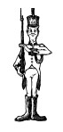
Пальчиковая гимнастика «Пальчики–солдатики».
Командир позвал солдат:(Показать пальцы«Становитесь дружно в ряд!обеихрук)
Будем пальчики сжимать: (Сжимать и 1,2,3,4,5. разжиматьпальцы)
Будем весело шагать»(«Шагать»указательным и средним пальцем по столу.)

Конструирование«Ракета».Продемонстрируйте образец постройки «Ракета», показывая и объясняя порядок выполнения постройки (три кубика ставятся друг на друга вертикально, сверху — конус), предложите ребенку построить такую же ракету. Произносите потешку:
Мы ракету собираем,
Космонавта запускаем,
Вот ракета старт берет,
Совершит она полет!
В этой игре у детей формируется интерес к конструированию, ребенок учится строить по показу, используя разные формы (кубики, конус).

Рисование «Салютики».Вам понадобится соломинка для коктейлей, альбомный лист или ватман, краски.
Накапайте жидко разведенную краску на лист и покажите ребенку, как нужно дуть на пятно, краска разбрызгивается — «Салют!».
Затем предложите ребенку самому капнуть краску другого цвета и подуть, радуйтесь, хвалите ребенка.

Лепка «Самолет». Предложите ребенку слепить самолет: отщипнуть кусок пластилина, на дощечке раскатать столбик. Таким же образом надо сделать второй столбик и немного расплющить его — это будут крылья. Затем покажите, как нужно прикрепить расплющенный столбик сверху на первый столбик перпендикулярно (крест-накрест). Можно загнуть хвост самолета.

